Konzentration der Bewegung

Seit der Antike und den unwägbaren Vergangenheiten davor fühlen sich Menschen zur plastischen Kunst hingezogen, zum sicht- und tastbaren Abbild als dinggewordener Reflexion von Hoffnung und Resignation. Kunsthistorische Studien erweisen sich oft nur bedingt als Voraussetzung für das Verständnis eines Werkes. Letztlich obliegt es dem sensiblen Betrachter, die Botschaft des Künstlers anzunehmen und am Erlebnis eines Werkes, an seinem Werden im Zeitschritt des Intuitiven teilzuhaben. Hortensia knüpft das Band mit der Überzeugungskraft ihres eigenständigen Formenkanons. Da sind spekulativ-formale Manöver ausgeschlossen. Das zeitgemäße Diktat einer längst zum Klischee degradierten Abstraktionsfibel findet kein Gehör, genauso wenig wie erst zu entschlüsselnde Kontextualitäten, die ein Vordringen zum sinnlich Wahrnehmbaren nur über rhetorische Umwege ermöglichen, sofern sich das Bild, die Plastik mangels beschreibbarer Elemente nicht ohnedies schon in Worte aufgelöst haben.

Die Bildhauerin Hortensia findet im unumwundenen Sichtbarmachen von Details tektonisch schlüssiger Elemente – jedoch ohne mimetische Beschwörung – zu einer höchst autonom anatomischen Veritas und somit zur stilistischen Integrität. Ihre Schöpfungen erscheinen in gesteigerter Komplexität. Die Ponderation, die Kunst des Wägens, wird durch eine in sich zentrierte Statik bestimmt. Der Mensch tritt uns im Agens seiner architektonischen Konfiguration entgegen. Eine Analyse diverser Körperhaltungen und Gebärden offenbart die reiche kompositorische Skala aufeinander abgestimmter Bezugssysteme: Die Bewegungs-(Bewegtheits-)Momente, die Identifikationen mit der luziden Geometrie des Raumes, die kubistischen Relevanzen, das Schimmern und Schatten der Flächen….

und explizit:

Schrägen und Kurvierungen mit ihren gegenläufig pointierten Gewichtungen: Rhea.
Verknotung, gleichsam eine omphaloide Zentralisierung der Welt: Gaia
Vielstimmger Achsenverlauf lyrischer Körpervermessung: Sulamith
Die Senkrechte in der Manifestation von Maß und Zahl, ordo und harmonia: Nicole
Die Waagrechte, sich selbst genügend in ihrer Dehnung
Kopf und Kissen als stilles Ereignis der Berührung: Kinderkopf „Emely“.
.
.
.

Hortensia’s Formensprache ist genau durchdacht und verklärt nicht. Sie durchmisst den Bereich des Durchschaubaren sowie das Geheimnis des Verborgenen. Bei aller Vielseitigkeit des Ausdrucks bleibt die Präzision stets gewahrt. Unwillkürlich blicken wir auch auf ihre Hände:

Man erinnert sich, wie klein Menschenhände sind, wie bald sie müde werden und wie wenig Zeit ihnen gegeben ist, sich zu regen. Und man verlangt, die Hände zu sehen, die gelebt haben wie hundert Hände, wie ein Volk von Händen, das vor Sonnenaufgang sich erhob zum weiten Wege dieses Werkes.

Rainer Maria Rilke über August Rodin

Letztlich eint die verlebendigte Materie Hortensias Geschöpfe. Sie sind der Enge durchlebter Tage enthoben, über uns hinausgewachsen wie neue Wesen zukünftiger Horizonte – auserkoren als stete Wahrer der Gesten und Gefühle im Wandel menschlichen Seins.

Karl Heinz Schwarzmann
Januar 2011

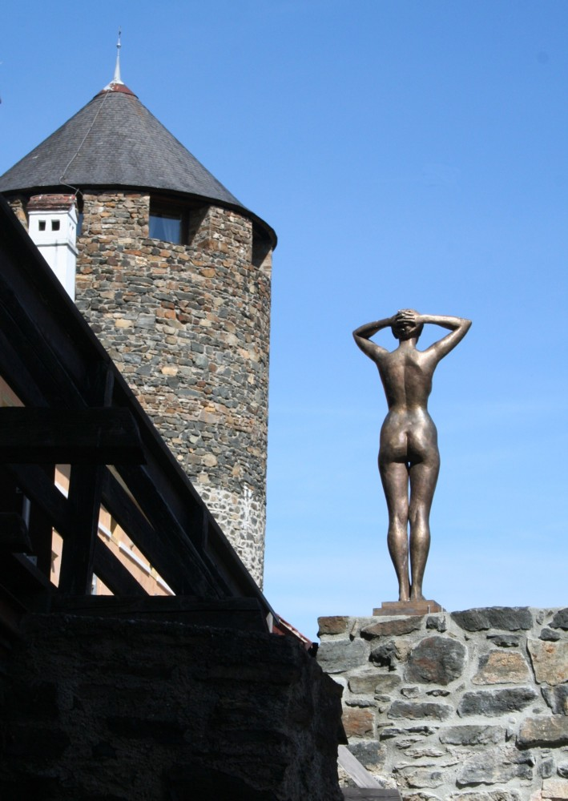
Karyatide, 1977-85, Bronze, Höhe 185 cm
Burg Deutschlandsberg, Weststeiermark

